Indicação Nº 344/2026Indicação Nº 344/2026

EMENTA: SOLICITO AO EXMO. SR. PREFEITO A REALIZAÇÃO DE OPERAÇÃO TAPA BURACOS NA ESQUINA DA RUA SEBASTIÃO EUZÉBIO DE OLIVEIRA COM A RUA BENEDITO DA CANTO NO JARDIM PAULISTA.

SENHOR PRESIDENTE,

SENHORES VEREADORES.

Apresento a V.Exa., nos termos do Art. 160 do Regimento Interno, a presente Indicação a ser encaminhada ao Senhor Prefeito Municipal Paulo de Oliveira e Silva, juntamente com a Secretaria competente, solicitando a realização de operação tapa buracos na esquina da Rua Sebastião Euzébio de Oliveira com a Rua Benedito da Canto no Jardim Paulista.

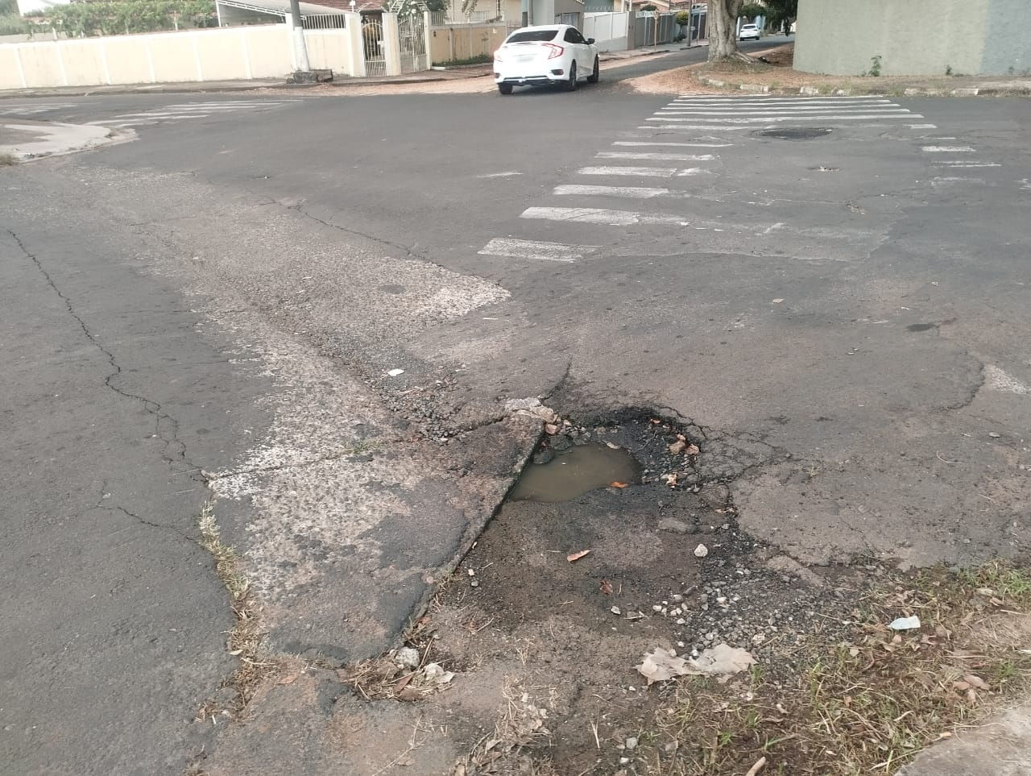

Sala das Sessões “Vereador Santo Rótolli”, 08 de maio de 2026.
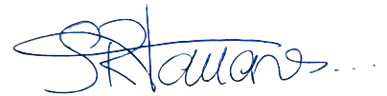

VEREADOR LUIS ROBERTO TAVARES

